**Αιμοδοσία 2023**

**Εθνικό και Καποδιστριακό Πανεπιστήμιο Αθηνών**

**ΣΕΦΑΑ**

**Ειδικότητα Αθλητικής Διοίκησης**

**ΤΕΛΙΚΗ ΑΝΑΦΟΡΑ**

**Συντάκτης: Παπαχαραλάμπους Χρήστος**

**Φοιτητής Ειδίκευσης Αθλητικής Διοίκησης**

**Project Manager**



Δάφνη 2023

**Περιεχόμενα**

**Κεφάλαιο Ι**

1.1 Φιλοσοφία-Σκοπός σελ. 3

1.2 Οργανόγραμμα σελ. 4

1.3 Ομάδες Έργου σελ. 5

**Κεφάλαιο ΙΙ**

2.1 Χάρτης Έργου σελ. 7

2.2 Δομημένη Ανάλυση Εργασιών σελ. 8

2.3 Χρονοδιάγραμμα σελ. 9

2.4 Διάγραμμα Ροής σελ. 10

2.5 Χωροταξία και Εξοπλισμός σελ. 11

**Κεφάλαιο ΙΙΙ**

3.1 Εξωτερική Αξιολόγηση σελ. 12

3.2 Εσωτερική Αξιολόγηση σελ. 16

3.3 Συμπεράσματα σελ. 18

3.4 ΣΤΑΤΙΣΤΙΚΑ ΣΤΟΙΧΕΙΑ ΔΙΑΔΙΚΑΣΙΑΣ & ΧΡΟΝΟΙ ΤΗΝ ΗΜΕΡΑ ΤΗΣ ΕΚΔΗΛΩΣΗΣ 15 ΜΑΡΤΙΟΥ 2023 σελ.20

**Κεφάλαιο Ι**

**Εισαγωγή**

1.1Φιλοσοφία-Σκοπός

Φιλοσοφία της εθελοντικής αιμοδοσίας στη ΣΕΦΑΑ ΕΚΠΑ, είναι να προωθήσουμε την ενέργεια αυτή στους φοιτητές της Σχολής και να βοηθήσουμε σαν αιμοδότες παιδιά με χρόνιες σοβαρές παθήσεις που το έχουν ανάγκη.

Σκοπός ήταν να συλλέξουμε 65 φιάλες αίμα, ξεπερνώντας τον προηγούμενο αριθμό ρεκόρ της συγκεκριμένης εκδήλωσης.

1.2 Οργανόγραμμα

1.3 Ομάδες Έργου

**Μάρκετινγκ**

Προσωπικό Τμήματος Μαρκετινγκ

* Ράπτη Πηνελόπη (Διευθύντρια Μάρκετινγκ)
* Λάκη Δήμητρα
* Παπαγγελής Νίκος
* Μικελόπουλος Νίκος
* Λαδόπουλος Στέλιος
* Μπαμπούσκας Παναγιώτης
* Μιγιόνη Ελευθερία
* Μακράκη Αθηνά

Ενέργειες Ομάδας Μάρκετινγκ:

* Δημιουργία λογότυπου
* Δημιουργία, Αφισών
* Δημιουργία κωδικού QRστις αφίσες με τις προϋποθέσεις αιμοδοσίας
* Εύρεση χορηγιών
* Δημιουργία λίστας προς ενημέρωση των φοιτητών στο πανεπιστήμιο
* Δια ζώσης ενημέρωση των φοιτητών
* Φωτογραφίες &videoτην ημέρα της αιμοδοσίας
* Ανακοίνωση στην ιστοσελίδα της Σχολής
* Ανακοινώσεις και προβολή στα μέσα κοινωνικής δικτύωσης

ΧΟΡΗΓΙΕΣ ΣΕ ΕΙΔΟΣ ΧΟΡΗΓΟΙ ΤΗΣ ΕΚΔΗΛΩΣΗΣ

Εικόνα που περιέχει λογότυπο

Περιγραφή που δημιουργήθηκε αυτόματα

**Τμήμα Παραγωγής**

Προσωπικό Τμήματος Παραγωγής

* Θεμιστοκλέους Παναγιώτα (Διευθύντρια)
* Δήμα Ρούλα
* Τοπούζογλου Έλενα
* Γκόγκα Ελένη
* Μαρτίνη Αναστασία
* Παπαϊωάννου Κατερίνα
* Τσαγκάρη Αναστασία
* Παπαευθυμίου Δήμητρα
* Τζιατζιά Ιωάννα
* Ταγκούλη Κατερίνα
* Ζήκα Γεωργία

Ενέργειες Ομάδας Παραγωγής:

* Δημιουργία πανό
* Εκτύπωση αφισών
* Εκτύπωση ερωτηματολογίων
* Δημιουργία αριθμών προτεραιότητας
* Παραλαβή βεβαιώσεων από τη γραμματεία
* Γραμματειακή υποστήριξη
* Υποδοχή αιμοδοτών
* Υποστήριξη των υπόλοιπων ομάδων σε ενημέρωση φοιτητών, εγκατάσταση και απεγκατάσταση

**Τμήμα Εγκατάστασης**

Προσωπικό Τμήματος **Εγκατάστασης**

* Σταλίδης Χρήστος (Διευθυντής)
* Κρεάνγκα Καλλίνικος
* Γκούμας Μάριος
* Τζουγανάκης Τάσος
* Τζάνης Αλέξανδρος
* Παλαιοδήμος Σωτήρης
* Ηλιόπουλος Κωνσταντίνος
* Κορνάρος Γιώργος
* Αχιλιά Αργυρώ
* Γαλαίου Κατερίνα
* Καλογεράκη Δέσποινα
* Μαρούσος Ιωσήφ
* Πετράκη Ελένη
* Πρασά Τατιάνα
* Γκάτσης Κωνσταντίνος

Ενέργειες Ομάδας Εγκατάστασης:

* Επικοινωνία με γραμματεία για την αιμοδοσία
* Επικοινωνία με τον φύλακα για την άφιξη του ασθενοφόρου
* Ανάρτηση του πανό στον χώρο της σχολής
* Αφισοκόλληση σε διάφορα μέρη της σχολής για ενημέρωση των φοιτητών
* Γραμματειακή υποστήριξη
* Υποδοχή αιμοδοτών
* Εξυπηρέτηση αιμοδοτών κατά την συμπλήρωση αιτήσεων και ερωτηματολογίων
* Ενημέρωση φοιτητών για την αιμοδοσία κατά τα μαθήματα και στα μαγαζιά γύρω από την σχολή
* Έλεγχος ροής φοιτητών κατά την είσοδο, την αναμονή και την έξοδο
* Παράδοση χυμών και σνακ στους φοιτητές μετά την αιμοδοσία
* Εξυπηρέτηση φοιτητών για πληροφορίες
* Παράδοση ερωτηματολογίων στους αιμοδότες και συλλογή ερωτηματολογίων
* Μεταφορά εξοπλισμού και εγκατάσταση στον χώρο πριν την έναρξη της αιμοδοσίας
* Μεταφορά του εξοπλισμού και απεγκατάσταση από τον χώρο μετά το πέρας της αιμοδοσίας

ΠΡΟΤΖΕΚΤ ΜΑΝΑΤΖΕΡ

* Επαφή με τον κοσμήτορα της Σχολής για εξασφάλιση βεβαιώσεων και δικαιολόγηση απουσιών για τους εθελοντές αιμοδότες.

**Κεφάλαιο ΙΙ**

2.1 Χάρτης Έργου

|  |
| --- |
| **Σκοπός διοργάνωσης** |
| Συγκέντρωση αίματος για παιδιά που το έχουν ανάγκη |
| **Στόχος**  Συγκέντρωση 65 φιαλών αίματος |
| **Βασικές ενότητες διοργάνωσης (υποέργα)** |
| 1. Σχεδιασμός διοργάνωσης. |
| 1. Εξασφάλιση συνεργατών ,υποστηρικτών, χορηγών. |
| 1. Συνεννόηση με καθηγητές και φύλακα. |
| 1. Παραγωγή και εξασφάλιση υλικού προώθησης. |
| 1. Ανάρτηση πανό και αφισοκόλληση. |
| 1. Διεξαγωγή Αιμοδοσίας. |
| 1. Απολογισμός. |
| **Κρίσιμες οργανωτικές ημερομηνίες** |
| * 5 Φεβρουάριου Σχεδιασμός διοργάνωσης. |
| * 24 Φεβρουαρίου Εξασφάλιση συνεργατών-υποστηρικτών-χορηγών. |
| * 27 Φεβρουαρίου Επικοινωνία με φύλακα για Στάθμευση. |
| * 14 Μαρτίου Συνεννόηση με καθηγητές. |
| * 17 Φεβρουαρίου Παραγωγή υλικού προώθησης. |
| * 14 Μαρτίου Ανάρτηση πανό. |
| * 4 Μαρτίου Αφισοκόλληση. |
| * 15 Μαρτίου Διεξαγωγή Αιμοδοσίας. |
| * 15 Μαρτίου Απολογισμός(αξιολόγηση) – κλείσιμο διοργάνωσης. |

2.2 Δομημένη Ανάλυση Εργασιών

|  |  |  |
| --- | --- | --- |
| Δομημένη Ανάλυση Εργασιών | | |
| Εργασίες | ΝΑΙ | ΟΧΙ |
| 1) Παραχώρηση άδειας (Απουσίες) |  |  |
| 2) Παραχώρηση άδειας (Αίθουσα) |  |  |
| 3) Παραχώρηση άδειας (Γραμματεία) |  |  |
| 4) Εκκίνηση Διαδικασίας Οργάνωσης |  |  |
| 5) Εξασφάλιση Χορηγιών |  |  |
| 6) Εξασφάλιση Συμμετεχόντων |  |  |
| 7) Δημιουργία Αριθμών Προτεραιότητας | |  |
| 8) Δημιουργία Πανό |  |  |
| 9) Δημιουργία Αφίσας |  |  |
| 10) Αξιολόγηση |  |  |
| 11) Διάγραμμα Ροής |  |  |
| 12) Σήμανση |  |  |

2.3 Χρονοδιάγραμμα



2.4 Διάγραμμα Ροής

Απόρριψη

Έγκριση

2.5 Χωροταξία και Εξοπλισμός

6

5

3

7

4

2

1

1. Είσοδος
2. Έξοδος
3. Είσοδος στο χώρο αιμοδοσίας
4. Χώρος αναμονής
5. Χώρος συνέντευξης από γιατρό
6. Κρεβάτια αιμοληψίας
7. Γραμματεία

Εξοπλισμός:

* Κρεβάτια αιμοδοσίας (6)
* Θρανία (1)
* Πάγκοι (3), καρέκλες (10)
* Σνακ, χυμοί, νερά (85 από το κάθε ένα)
* 35 μπλουζάκια
* Ερωτηματολόγια (80)
* Βεβαιώσεις (70)
* Αριθμοί προτεραιότητας (200)

**Κεφάλαιο ΙΙΙ**

3.1 Εξωτερική Αξιολόγηση

Από την ανάλυση των ερωτηματολογίων που συμπλήρωσαν οι αιμοδότες, αμέσως μετά τη διαδικασία της αιμοληψίας, προέκυψαν τα παρακάτω αποτελέσματα.

Στις ερωτήσεις αξιολόγησης (πχ αξιολογήστε ολόκληρη τη διαδικασία ή πόσο ικανοποιημένοι είστε από την εξυπηρέτηση) χρησιμοποιήθηκε 5-θμια κλίμακα Likert, όπου το 1 αντιστοιχούσε στο χαμηλότερο όριο (καθόλου) και το 5 στο υψηλότερο (πάρα πολύ)

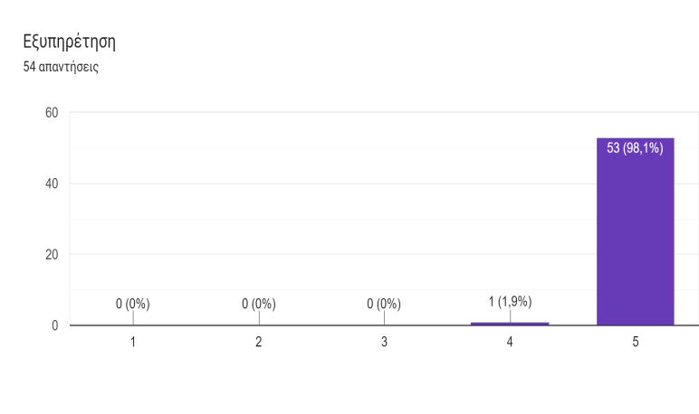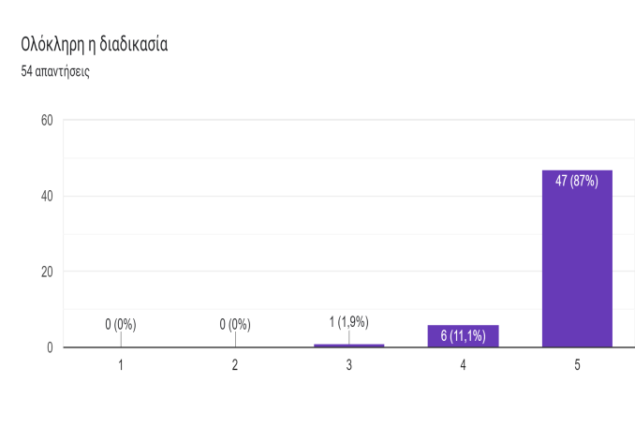

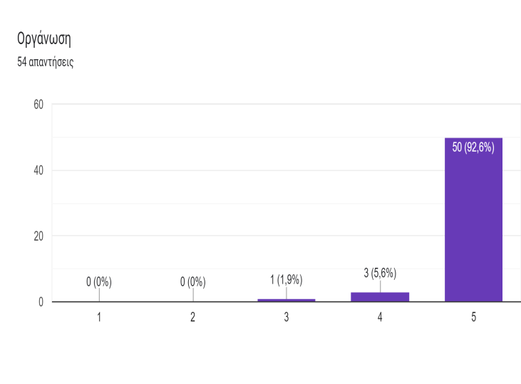

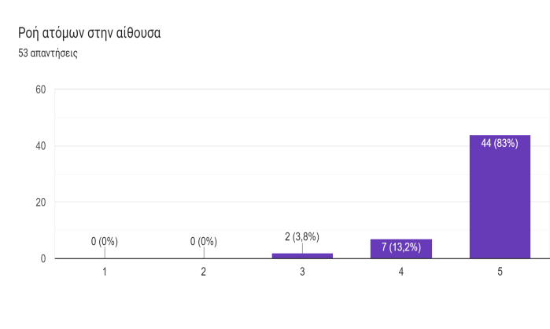

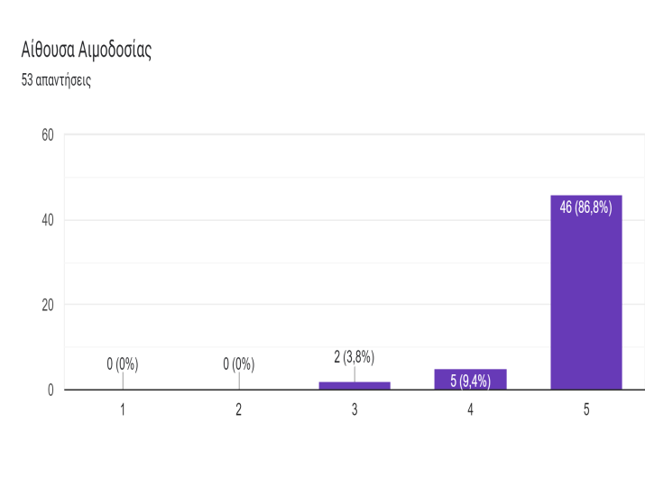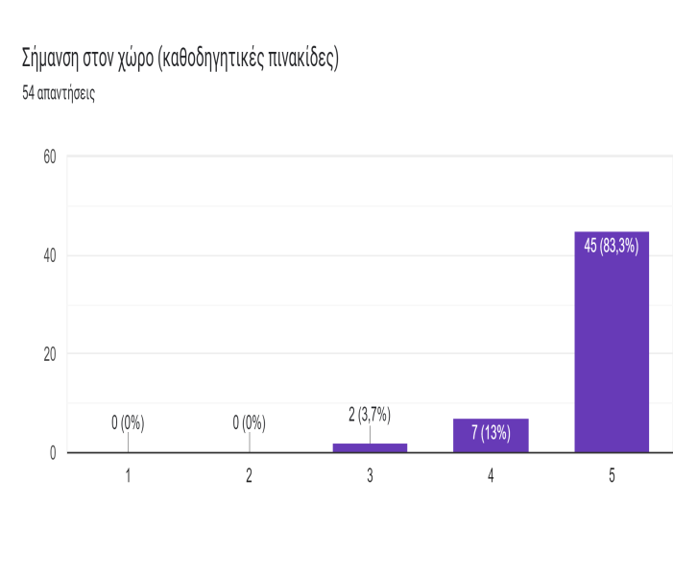

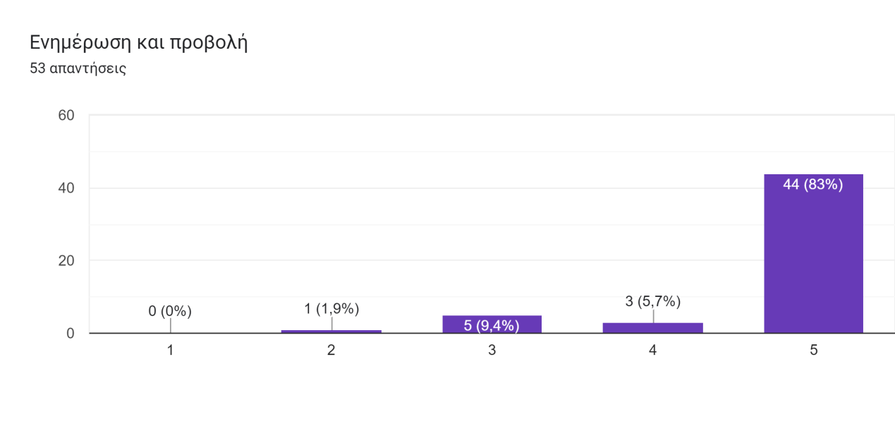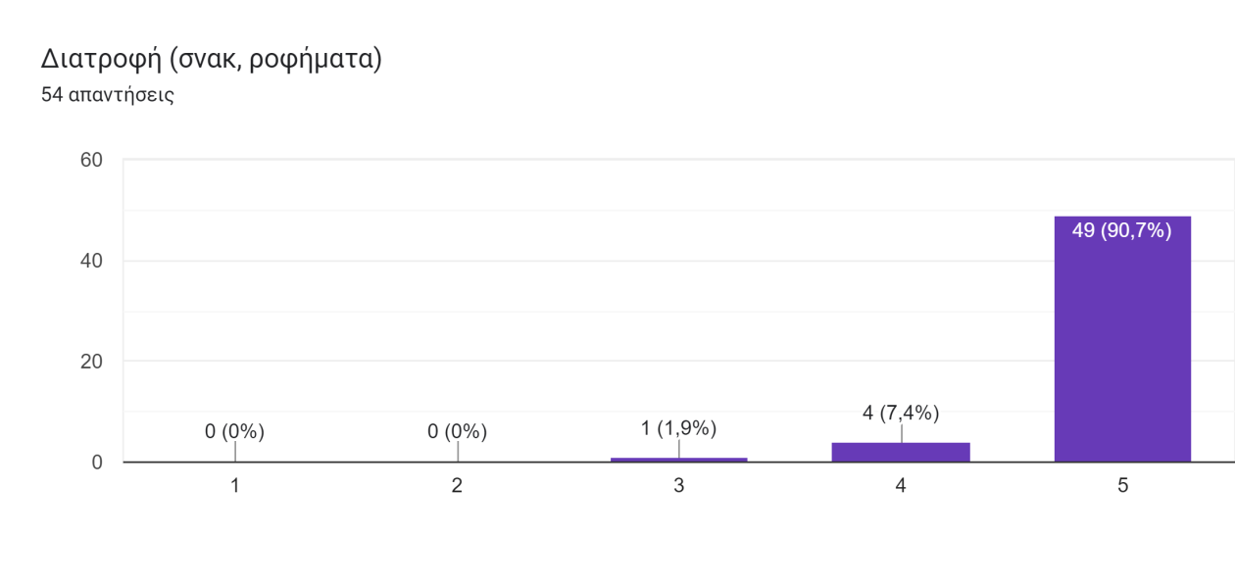

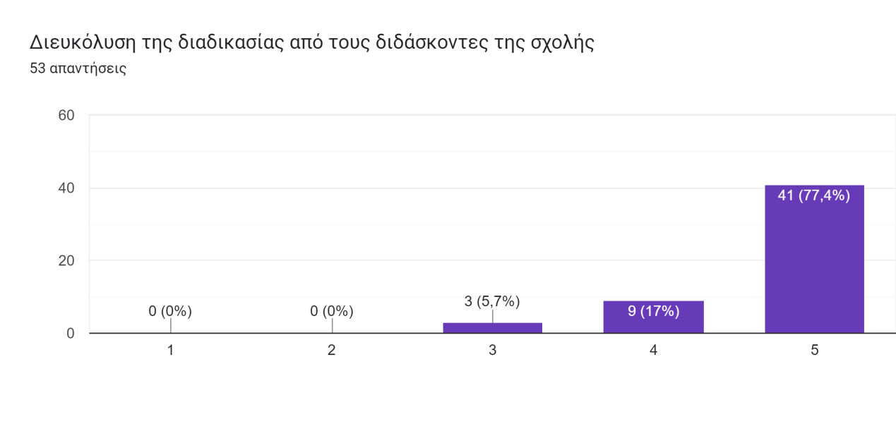

Στις ερωτήσεις που αφορούσαν τις μελλοντικές προθέσεις των εθελοντών αιμοδοτών, χρησιμοποιήθηκε κλίμακα τριών βαθμίδων, με την παρακάτω αντιστοιχία:

1= καθόλου, 2=λίγο, 3= πολύ

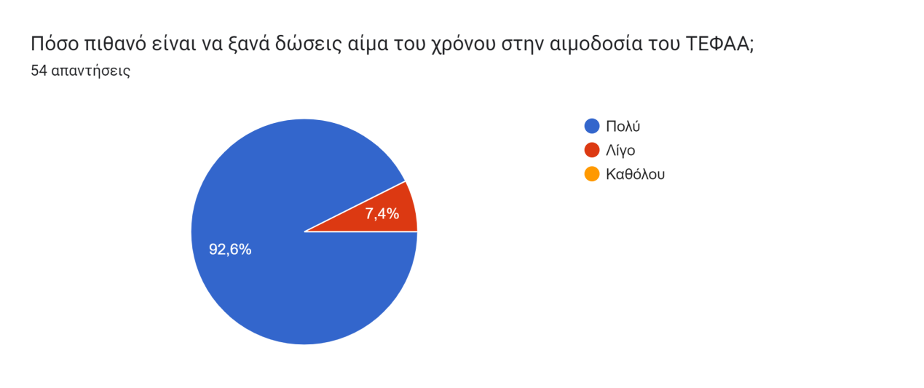

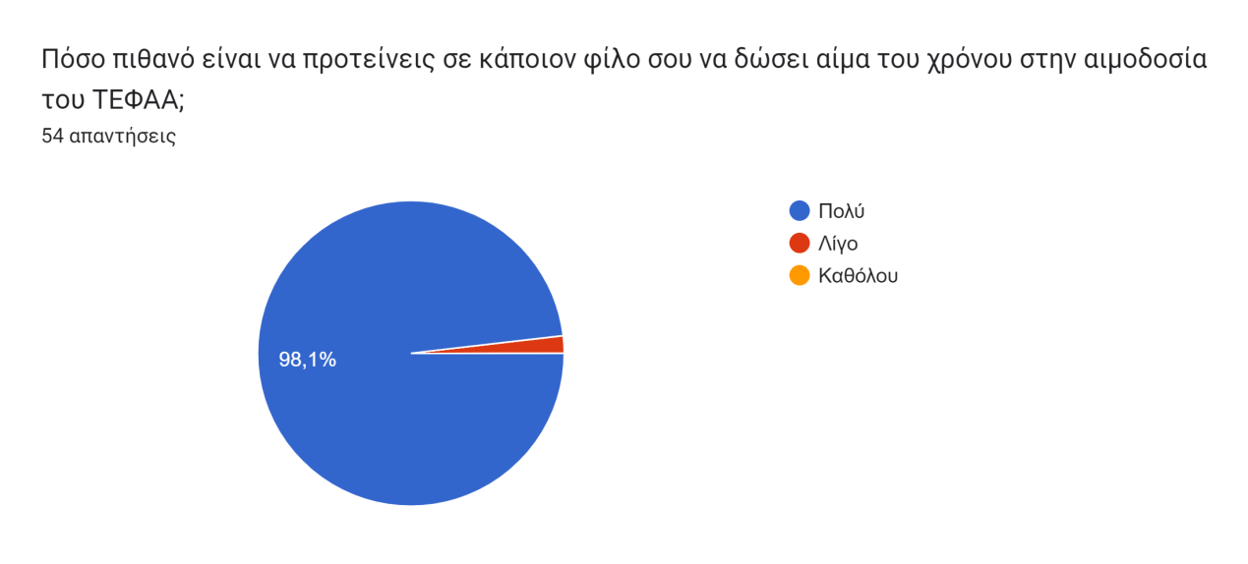

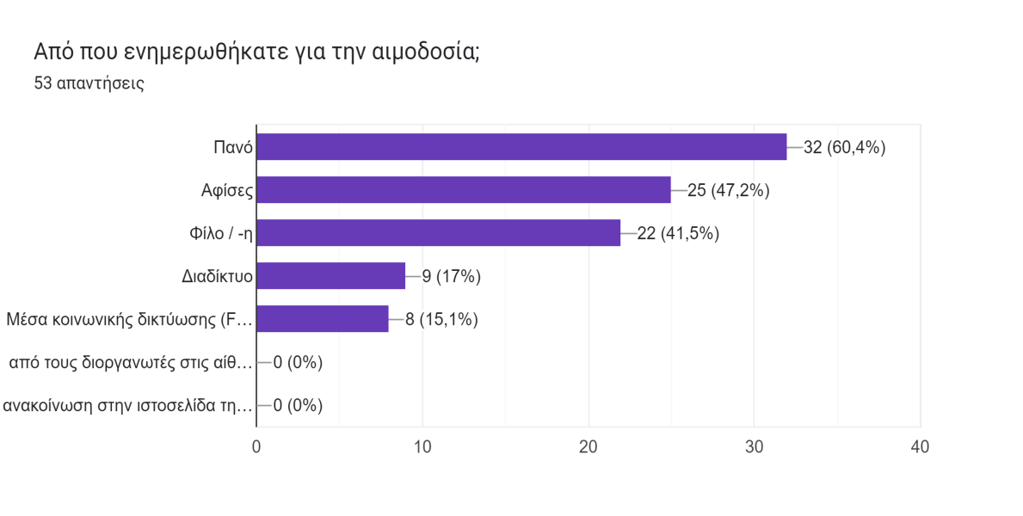

Η ανάλυση των στοιχείων των ερωτηματολογίων δείχνει ότι οι συμμετέχοντες είχαν πάρα πολύ θετική άποψη για το σύνολο της διοργάνωσης, την εξυπηρέτηση.

Σε ότι αφορά τα μέσα προβολής, τη μεγαλύτερη επίδραση φαίνεται ότι είχαν κατά σειρά το πανό (f=32, 60.4%). Στη συνέχεια οι αφίσες με (f=25, 47,2% ) και η, ενημέρωση από φίλους (f=22 , 41,5%). Τέλος, λιγότερη επίδραση είχαν το διαδίκτυο και τα μέσα κοινωνικής δικτύωσης (f=9, 17%, και f=8, 15,1%, αντίστοιχα), ενώ δε φάνηκε να είχαν επίδραση η ανακοίνωση στην ιστοσελίδα της σχολής, αλλά και οι ενημερώσεις δια ζώσης στις αίθουσες.

3.2 Εσωτερική Αξιολόγηση

Από την οργανωτική επιτροπή, εκτιμάται ότι η οργάνωση και η ροή της αιμοδοσίας ήταν ικανοποιητικές. Παρότι δεν επιτεύχθηκε ο στόχος των 65 φιαλών, η συγκέντρωση 56 φιαλών, είναι πολύ ικανοποιητικός αριθμός, δεδομένης και της στενότητας χρόνου που υπήρχε, ενώ έγιναν και κάποιες σημαντικές βελτιώσεις σε σχέση με προηγούμενες φορές.

Εφαρμόστηκαν δύο καινοτομίες:

α) η δημιουργία κωδικού QRστις αφίσες με τις προϋποθέσεις συμμετοχής σε αιμοδοσία, έδωσε τη δυνατότητα στους υποψήφιους αιμοδότες, να ενημερωθούν έγκαιρα και να αποφύγουν μία άσκοπη ταλαιπωρία στην περίπτωση που δεν πληρούσαν κάποια από τις προϋποθέσεις. Αυτό είχε σαν αποτέλεσμα τη μείωση στο ελάχιστο των απορρίψεων (από τις 31 απορρίψεις την προηγούμενη αιμοδοσία πέσαμε στις 10 κι αυτές για καθαρά ιατρικούς λόγους, όπως πχ χαμηλή πίεση), τη βελτίωση της ροής και τη μείωση του χρόνου αναμονής.

β) η χρήση των αριθμών προτεραιότητας δούλεψε άψογα εξασφαλίζοντας ότι η διαδικασία κυλούσε ομαλά, χωρίς κάποιος να χάνει τη σειρά του.

Επίσης, εξασφαλίστηκαν ποιοτικότερα μπλουζάκια για την ομάδα εργασίας σε σχέση με άλλες φορές, γεγονός που συνέβαλε στη δημιουργία μιας θετικής εικόνας. Συνολικά η όλη διαδικασία εξελίχθηκε σε γενικές γραμμές ομαλά.

Ωστόσο, υπήρξαν κάποια προβλήματα:

* Λίγες χορηγικές προτάσεις για μπλουζάκια και αυτές την τελευταία στιγμή.
* Έλλειψη σε μπλουζάκια (υπήρχε 1 λιγότερο).
* Υπερβολικοί αιμοδότες μετά τις 11:00 και πολύ λίγοι μέχρι τότε, με αποτέλεσμα να αργεί η διαδικασία.
* Κακή οργάνωση της δια ζώσης ενημέρωσης στις αίθουσες της σχολής (το πρόγραμμα ενημερώσεων φαίνεται στην επόμενη σελίδα)
* Ο αριθμός των αφισών ήταν λίγος και έπρεπε να είναι μεγαλύτερες σε μέγεθος, ενώ δεν τοποθετήθηκαν στα καταλληλότερα σημεία.

Προτεινόμενες Λύσεις:

* Πολλές χορηγικές προτάσεις ταυτόχρονα και επιλογή της καλύτερης χορηγίας.
* Σωστότερη οργάνωση των ατόμων του μαθήματος με τη χρήση ομαδικής συνομιλίας αποκλειστικά για το συγκεκριμένο πρότζεκτ.
* Οργάνωση με ραντεβού που κανονίζονται διαδικτυακά με ταυτόχρονη προώθηση των πρωινών ωρών ώστε να αποφευχθεί ο συγχρωτισμός.
* Οργάνωση για τις ώρες που θα γίνουν οι ενημερώσεις με βάση το πρόγραμμα σπουδών της σχολής και ενημέρωση σε όλα τα τμήματα επί μία βδομάδα πριν την διεξαγωγή της αιμοδοσίας. Παρακίνηση για προσέλευση τις πρώτες ώρες (9-11πμ).
* Σωστότερη οργάνωση της διαδικασίας αφισοκόλλησης επιλέγοντας σημεία και άτομα για το κάθε σημείο.

Από τα παραπάνω το πιο σημαντικό και πιο επιδραστικό πρόβλημα στο τελικό αποτέλεσμα ήταν η πολύ μικρή ροή αιμοδοτών την πρώτη μιάμιση ώρα (9:00-10:30 π.μ.) και η πολύ αυξημένη προσέλευση στη συνέχεια και ειδικά προς το τέλος (μετά τις 12:30), με αποτέλεσμα κάποιοι φοιτητές να μην προλάβουν να δώσουν αίμα, καθώς η τελευταία συνέντευξη πραγματοποιήθηκε στις 13:30 και η τελευταία αιμοληψία στις 14:00, ώρα κατά την οποία το κινητό συνεργείο αιμοληψίας έπρεπε να αποχωρήσει.

Προτάσεις για την αντιμετώπιση αυτού του θέματος είναι: α) οι εθελοντές αιμοδότες από την ομάδα εργασίας να μπουν όλοι στην πρώτη βάρδια και να προσέλθουν στην έναρξη της διαδικασίας, β) στις δια ζώσης ενημερώσεις στα μαθήματα να γίνει καλύτερη ενημέρωση και να ενθαρρύνονται οι φοιτητές να προσέλθουν νωρίς, τονίζοντας τους ότι έτσι θα γλιτώσουν την όποια αναμονή και θα τελειώσουν πιο γρήγορα.

Επίσης, η δια ζώσης ενημέρωση πρέπει να ξεκινήσει νωρίτερα (μια εβδομάδα πριν) και να οργανωθεί καλύτερα, ώστε να είναι και πιο αποτελεσματική. Προτείνεται η επίσκεψη σε όλες τις αίθουσες και χώρους μαθημάτων, ώστε να ενημερωθεί το σύνολο των φοιτητών και να μπορούν οι φοιτητές να οργανώσουν καλύτερα τον χρόνο τους.

Από τον διδάσκοντα του μαθήματος ζητήθηκε (ως ατομικό παραδοτέο στο πλαίσιο του μαθήματος) να γίνει ατομική αναφορά και αξιολόγηση από το κάθε μέλος που συμμετείχε στη διοργάνωση της αιμοδοσίας. Σε αρκετές από αυτές τις αναφορές, αναφέρθηκε ότι παρατηρήθηκαν κάποια φαινόμενα ασυνεννοησίας και κακής επικοινωνίας μεταξύ των μελών των ομάδων εργασίας. Προτείνεται η καλύτερη οργάνωση των τρόπων επικοινωνίας μεταξύ των μελών των ομάδων εργασίας. Επίσης, αναφέρθηκε και το γεγονός, ότι υπήρχαν άτομα από την οργανωτική επιτροπή που δεν είχαν συγκεκριμένο ρόλο την ημέρα της αιμοδοσίας και συνωστίζονταν χωρίς λόγο στους διαδρόμους.

Τέλος προτάθηκε, το ερωτηματολόγιο να γίνει σε ηλεκτρονική μορφή και οι αιμοδότες να το συμπληρώνουν ηλεκτρονικά μέσα από τα κινητά τους τηλέφωνα, όση ώρα περιμένουν στην ανάνηψη.

Ήδη, η οργανωτική επιτροπή, ετοίμασε ηλεκτρονικό ερωτηματολόγιο με τη μορφή Google forms,

το

3.3 Συμπεράσματα

Εν κατακλείδι, η οργάνωση και διεξαγωγή της αιμοδοσίας το 2023 ήταν ικανοποιητική και επιτυχημένη, παρά το γεγονός ότι δε καταφέραμε να συγκεντρώσουμε τις 65 φιάλες. Τα προβλήματα που εμφανίστηκαν, λύνονται με καλύτερη συνεργασία μεταξύ των διοργανωτών και με την καλύτερη οργάνωση της ενημέρωσης των φοιτητών.

Πρόγραμμα δια ζώσης ενημερώσεων στις αίθουσες διδασκαλίας

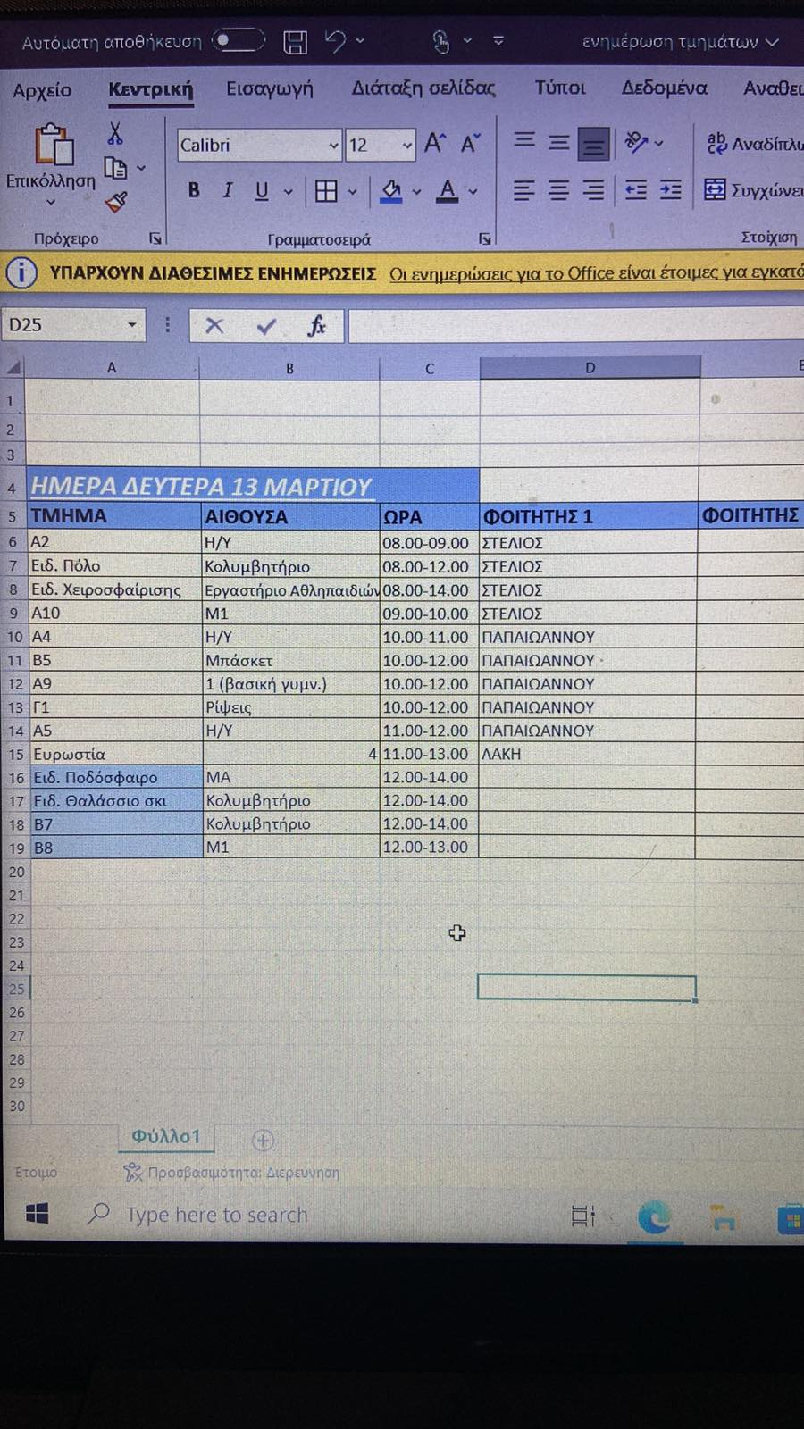

ΣΤΑΤΙΣΤΙΚΑ ΣΤΟΙΧΕΙΑ ΔΙΑΔΙΚΑΣΙΑΣ & ΧΡΟΝΟΙ ΤΗΝ ΗΜΕΡΑ ΤΗΣ ΕΚΔΗΛΩΣΗΣ 15 ΜΑΡΤΙΟΥ 2023

Προσέλευση ομάδας εργασίας: 7: 30 π.μ.

Παραλαβή κλειδιών αίθουσας από τον φύλακα : 7:30 π.μ.

Έναρξη επικόλλησης σήμανσης: 7:45π.μ.

Έναρξη στησίματος εγκατάστασης: 7:45π.μ.

Ολοκλήρωση επικόλλησης σήμανσης: 8:00 π.μ

Ολοκλήρωση στησίματος εγκατάστασης: 8:20π.μ.

Άφιξη ασθενοφόρου και προσωπικού αιμοληψίας: 8:30 π.μ

Ολοκλήρωση προετοιμασίας ομάδας αιμοληψίας: 9:00 π.μ.

Άφιξη ιατρού: 9:00 π.μ

Έναρξη διαδικασίας αιμοληψίας : 9:00 π.μ

1η αιμοληψία: 9:15 π.μ.

Λήψη βίντεο και φωτογραφιών: καθ’ όλη τη διάρκεια

Αλλαγή βάρδιας ομάδας εργασίας: 11:30 π.μ

Μέσος όρος χρόνου συνέντευξης στη γιατρό : 5 λεπτά: 15:00μ.μ.

Χρόνος αιμοληψίας: 10 λεπτά

Χρόνος ανάνηψης: >5 λεπτά

Τελευταία συνέντευξη: 13:30 μ.μ

Τελευταία αιμοληψία: 14:00 μ.μ

Έναρξη απεγκατάστασης σήμανσης και πανό: 14:00 μ.μ.

Ολοκλήρωση απεγκατάστασης σήμανσης και πανό: 14:15 μ.μ.

Έναρξη απεγκατάστασης ομάδας αιμοληψίας: 14:15 μ.μ.

Ολοκλήρωση απεγκατάστασης ομάδας αιμοληψίας: 14: 35μ.μ.

Έναρξη απεγκατάστασης ομάδας εργασίας: 14:15μ.μ.

Ολοκλήρωση απεγκατάστασης ομάδας εργασίας: 15:00μ.μ.

Παράδοση κλειδιών αίθουσας: 15:00μ.μ.

Αποχώρηση ομάδας εργασίας : 15:00μ.μ.

Ολοκληρωμένες συνεντεύξεις: 66

Απόρριψη* (για ιατρικούς λόγους): 10

Αιμοληψίες: 56 (85%).

Ο βασικός λόγος απόρριψης ήταν η χαμηλή πίεση. Γι αυτό συνιστάται στις ενημερώσεις να τονίζεται στους υποψήφιους αιμοδότες να κοιμούνται νωρίς την προηγούμενη μέρα και να τρώνε κάτι πριν προσέλθουν στη διαδικασία.